## artTemplate

腾讯出品

性能卓越、功能强大、语法直观、易学易用、支持Node.js（Express）、支持预编译

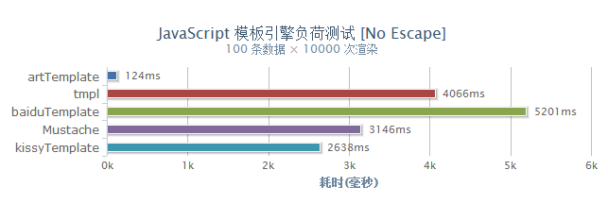

artTemplate用时最短

官方源码及文档：

<https://github.com/aui/artTemplate>

语法：

<https://github.com/aui/artTemplate/wiki/syntax:simple>

所有官方例子：

<http://aui.github.io/artTemplate/demo/index.html>

artTemplate模版编译及解析原理（腾讯CDC）：

<http://cdc.tencent.com/2012/06/15/%E9%AB%98%E6%80%A7%E8%83%BDjavascript%E6%A8%A1%E6%9D%BF%E5%BC%95%E6%93%8E%E5%8E%9F%E7%90%86%E8%A7%A3%E6%9E%90/>